Opakovanie

Testové úlohy:
1.Pre predný mozog človeka platí (viac možností je správnych):
a.)tvoria ho dve hemisféry b.)má na povrchu bielu mozgovú kôru
c.)má na povrchu sivú mozgovú kôru d.)je centrom vzpriameného držania tela

2. Most a mozoček sú súčasťou:
a.)predného mozgu b.)predĺženej miechy c.)medzimozgu d.)zadného mozgu

3.Semenníky produkujú hormón:
a.)kortizol b.)testosterón c.)aldosterón d.)progesterón

4.Pre správnu činnosť štítnej žľazy je nevyhnutná prítomnosť:
a.)fluóru b.)vanádu c.)jódu d.)vazopresínu

5.Hormóny pôsobia (viac odpovedí je správnych):
a.)na všetky bunky organizmu b.)len na tzv.cieľové bunky
c.)len na určitý čas d.)neobmedzene dlho
6.Inzulín (viac odpovedí je správnych):
a.)je hormón kôry nadobličiek b.)je hormón pankreasu
c.)znižuje hladinu cukru v krvi d.)zvyšuje hladinu cukru v krvi
7. Obdobie pôrodu v rámci ontogenetického vývoja človeka sa nazýva:
a.)postnatálne obdobie b.)prenatálne obdobie c.)perinatálne obdobie

1.Vysvetli pojmy:
ZYGOTA, OOGAMIA, HERMAFRODITIZMUS, GAMÉTY, POHLAVNÝ DIMORFIZMUS, DIZYGOTNÉ DVOJČATÁ

2.Čo je na obrázku? Popíš základné častí a vysvetli funkciu.
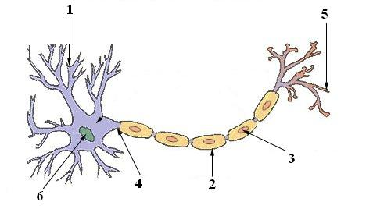

3. Glukóza je jednoduchý cukor, ktorý ľudské telo potrebuje pre normálne fungovanie. V grafe sú zobrazené údaje o množstve glukózy v krvi u dvoch ľudí

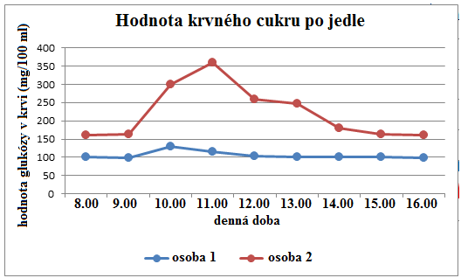

počas dňa.
- V ktorom čase títo ľudia určite konzumovali jedlo?
- Ktorá krivka reprezentuje osobu s cukrovku? Ktorá krivka reprezentuje osobu, ktorá nemá cukrovku. Vysvetlite.
- Ktorá hodnota v grafe vyjadruje normálnu hladinu glukózy týchto ľudí v krvi?
- Ako dlho trvá osobe, ktorá nemá cukrovku, aby sa hladina krvného cukru dostala do normálu?
- Aké sú príčiny a dôsledky cukrovky? Ako jej môžeme predchádzať?

4.Na obrázku sa nachádzajú hormonálne žľazy. Vysvetli, čo je hormón, vymenuj, aké hormonálne žľazy má človek. Vyber 3 ľubovoľné a vymenuj hormóny, ktoré produkujú.

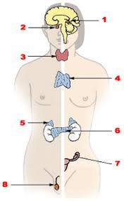

5.a.)Civilizačné ochorenia – definícia pojmu, dôvody vzniku, vymenuj aspoň 4 civilizačné ochorenia.
b.)Vysvetli pojmy: ANAMNIA, AMNIOTA + uveď rozdiel medzi nimi + vymenuj triedy stavovcov, ktoré k ním patria

